Додаток 1

Реєстрація у Google Академії (https://scholar.google.com.ua)
- Для підтвердження приналежності науковця до сфери діяльності БДПУ необхідно мати електрону адресу в домені bdpu.org.ua. У випадку її відсутності створити у встановленому порядку.
- Для одержання інформації від Google Академії неодхідно мати обліковий запис Google. У випадку його відсутності створити обліковий запис Google.

3. Необхідно увійти до свого гугл-профілю, натиснувши кнопку «Войти».
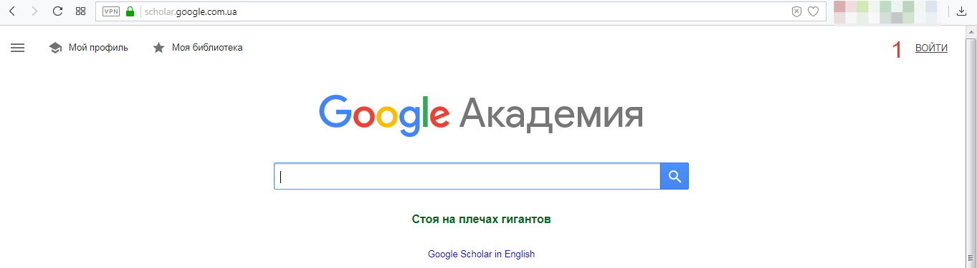
4. Спочатку необхідно вказати логін та натиснути кнопку «Далее», потім ввести пароль, натиснувши кнопку «Далее» відкриється головна сторінка Гугл Академії.

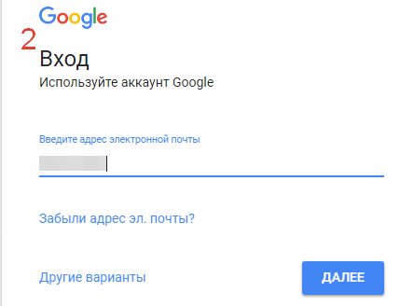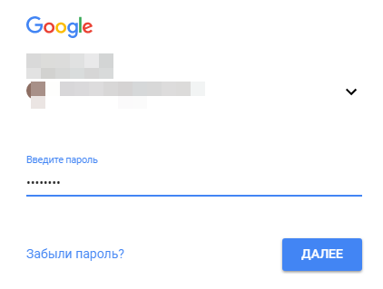

5. Натиснувши на пункт «Мой профиль» на головній сторонці, заповніть поля реєстраційної форми відповідно до заданого шаблону:
- ПІБ краще вказати двома мовами;
- місце роботи двома мовами: Бердянський державний педагогічний університет (Berdyansk State Pedagogical University);
- для визначення приналежності до БДПУ вказати свою електрону адресу в домені bdpu.org.ua;
- вказати наукові інтереси;
- обов’язково вказати власну сторінку сайту БДПУ (наприклад http://bdpu.org/faculties/fmkto/structure-fmkto/kaf-ktun/composition-ktun/kravchenko/)
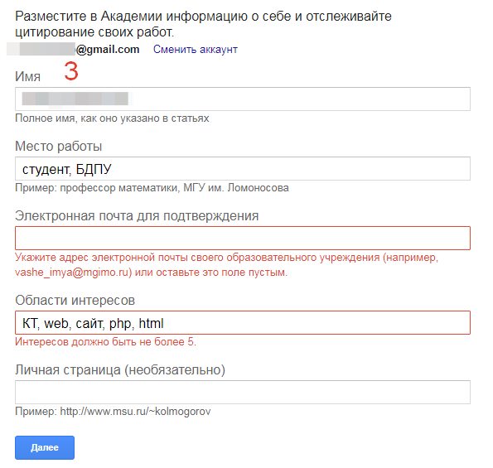
6. Виберіть власні статті, із запропонованих Google Academia або скористайтесь пошуком (потім їх можна видалити).
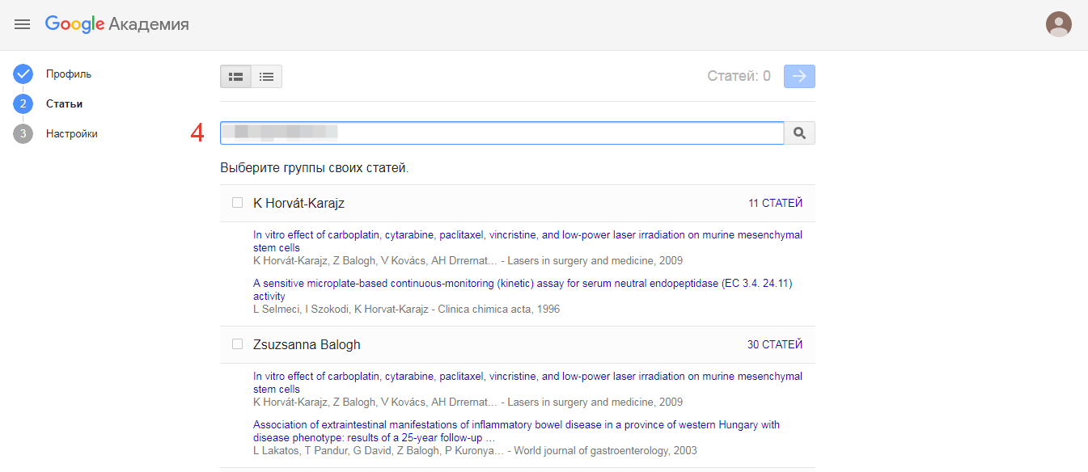
7. Визначте автоматичність оновлення профілю та його загальнодоступність. Натисніть кнопку «Готово»
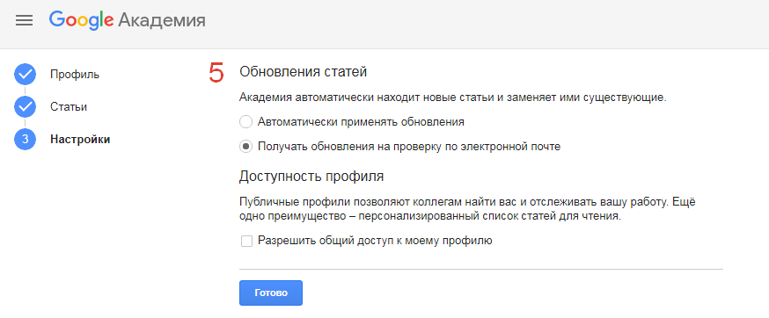
8. Є можливість зробити додаткові налаштування, оновивши зображення для профілю і додавши свої статті, які ще не асоційовано із вашим профілем
9. Зробити профіль загальнодоступним в Google Academia

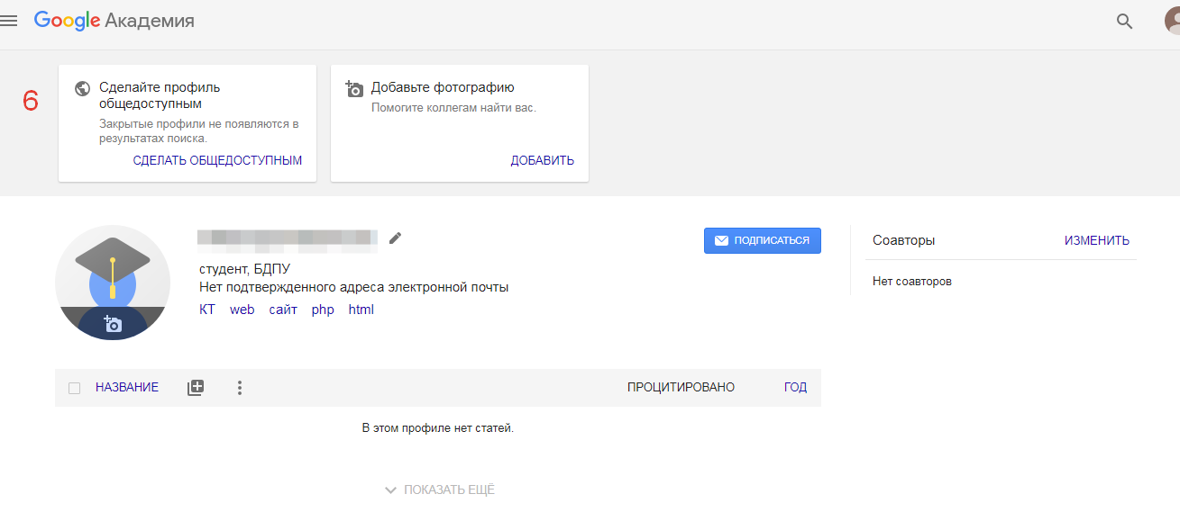
10. Завершити реєстрацію необхідно натисканням на кнопку «Перейти до мого профілю».
11. На поштову скриньку прийде лист з підтвердженням електронної адреси. Необхідно натиснути на «Підтвердити електрону адресу».
12. Після реєстрації профіль буде відображатися в результатах пошуку Google Академії по імені автора. Введені дані та налаштування можна буде редагувати, відповідно до власних уподобань.

